Resumen: En este trabajo se desarrollaron cinco aplicaciones en Python orientadas a diferentes áreas de solución. La primera corresponde a una calculadora de áreas, que permite al usuario seleccionar una figura geométrica y obtener su área mediante fórmulas específicas.
El segundo programa implementa el procesamiento de datos a gran escala, donde se leen registros de usuarios desde un archivo simulado, se cuentan los accesos y se genera un reporte final.
Posteriormente, se diseñó una simulación de una red de sensores, creando una matriz con temperaturas aleatorias y detectando posiciones que superan un umbral crítico.
También se desarrolló un sistema de gestión de productos, que permite comprar, vender y consultar inventarios, actualizando precios y cantidades en tiempo real.
Finalmente, se implementó un simulador de banco, basado en una estructura de cola que procesa depósitos, retiros y consultas de saldo de manera secuencial.
Laboratorio 2 de programación 1-RESOLU (Noviembre de 2025)
Carlos R. Velásquez, Farid V. Rodríguez.

Palabras clave: Python, algoritmos, simulación, sensores, inventario, procesamiento de datos, estructuras de datos, cola, cálculos geométricos, desarrollo de software, programación estructurada.
Abstract— This work presents the development of five Python applications designed to address different types of computational problems. The first application is an area calculator that allows the user to select a geometric figure and obtain its area using the corresponding mathematical formulas. The second program performs large-scale data processing by reading simulated user records, counting accesses, and generating a final report.
Subsequently, a sensor network simulation was implemented, generating a matrix with random temperature values and identifying positions that exceed a critical threshold. A product management system was also developed, enabling users to purchase, sell, and consult inventory while updating prices and quantities in real time.
Finally, a banking simulator was created using a queue structure to sequentially process deposits, withdrawals, and balance inquiries. Overall, these applications demonstrate the practical use of fundamental programming concepts and structured problem-solving in Python.

introducción
El presente informe reúne el desarrollo y análisis de cinco aplicaciones creadas en Python, cada una orientada a resolver un tipo diferente de problema común en el área de la ingeniería de sistemas y la programación estructurada. Los proyectos abarcan desde cálculos matemáticos básicos hasta simulaciones, manejo de estructuras de datos, lectura de archivos y administración de inventarios.
Cada ejercicio fue implementado, probado y depurado con el fin de garantizar un funcionamiento correcto, aplicando principios como modularidad, validación de datos, uso de estructuras de control y manipulación de información. Asimismo, se emplearon herramientas como Visual Studio Code, PSeInt y GitHub para apoyar el ciclo completo de desarrollo: diseño, codificación, pruebas y documentación.
Este informe compila los procesos, pseudocódigos, códigos utilizados y los resultados de las pruebas realizadas, acompañados de una descripción detallada del comportamiento de cada algoritmo.

- OBJETIVOS
Objetivo general:
Desarrollar, implementar y analizar una serie de aplicaciones en Python que resuelvan problemas relacionados con cálculos matemáticos, procesamiento de datos, simulación de sensores, gestión de productos e interacción bancaria mediante colas, aplicando buenas prácticas de programación.
Objetivos específicos:
- Diseñar algoritmos claros y bien estructurados para cada uno de los problemas planteados.
- Implementar soluciones funcionales utilizando Python y conceptos como funciones, estructuras de control, diccionarios, listas, ciclos y manejo de datos.
- Crear pseudocódigos que representen de manera sencilla el funcionamiento de cada aplicación.
- Validar el funcionamiento de cada programa mediante pruebas y depuración, registrando errores encontrados y comportamientos esperados.
- Analizar los resultados de cada simulación o ejecución para comprobar la eficacia y robustez de los algoritmos.

- ANÁLISIS

- Calculadora de áreas.
Crear una aplicación que permita calcular el área de varias figuras geométricas (triángulo, cuadrado, rectángulo, círculo, trapecio, rombo)

Entradas:
- Opción de la figura a calcular (triángulo, cuadrado, rectángulo, círculo, trapecio, rombo)
• Medidas necesarias según la figura:
- Base
- Altura
- Radio
- Lado
- Diagonales
- Bases mayor y menor (trapecio)
Proceso:
- Mostrar al usuario un menú con las figuras disponibles.
- Solicitar la figura a calcular.
- Pedir las medidas que requiere la figura seleccionada.
- Validar que las medidas sean números positivos.
- Aplicar la fórmula correspondiente al área de la figura.
- Mostrar el resultado del cálculo.
Salidas:
- Mostrar el área de la figura seleccionada.
- Mensajes de error si los datos ingresados no son válidos.

- Procesamiento de datos a gran escala.
El problema trata de analizar un archivo grande de registros (logs) donde aparecen las acciones de varios usuarios. El objetivo es contar cuántas veces accede cada usuario al sistema y generar un reporte con esta información.
Entradas:
- Archivo de registros de actividad (logs) con líneas del tipo: usuario, fecha/hora entrada y salida.
Proceso:
- Leer el archivo línea por línea usando un bucle while.
- Tomar el nombre del usuario de cada registro.
- Almacenar los accesos por usuario usando una estructura (lista o diccionario).
- Contar cuántas veces aparece cada usuario en el archivo.
- Construir una lista final con:
[nombre_usuario, cantidad_de_accesos].
Salidas:
- Lista de usuarios con su número total de accesos.
- Simulación de una red de sensores.
El problema consiste en simular una red de sensores representada mediante una matriz que contiene temperaturas. El sistema debe detectar cuáles valores superan un umbral crítico y generar un informe de las posiciones con riesgo.
Entradas:
- Número de filas (n) y columnas (m) para generar la matriz de sensores.
- Rango de temperaturas (mínima y máxima).
- Valor del umbral de temperatura crítica (ej.: 80 °C).
Proceso:
- Generar una matriz n × m con valores aleatorios simulando temperaturas.
- Recorrer la matriz con bucles anidados.
- Comparar cada temperatura con el umbral crítico.
- Registrar posiciones donde la temperatura es mayor al umbral.
Salida:
- Matriz generada con las temperaturas.
- Lista de posiciones con lecturas críticas.
- Informe con estadísticas de la matriz.

- Sistema de gestión de productos.
El problema consiste en administrar un inventario de productos, permitiendo realizar compras (aumentar stock) y ventas (disminuir stock). El sistema debe actualizar las cantidades, validar existencias y mostrar el estado del inventario.
Entradas:
Datos de cada producto:
- Nombre
- Precio
- Cantidad en inventario
- Nombre del producto
- Precio unitario
- Cantidad disponible en inventario
- Operaciones que realizará el usuario:
- Comprar productos (aumentar stock)
- Vender productos (disminuir stock)
- Consultar el inventario
- Datos adicionales según la operación:
- Cantidad a comprar o vender
Proceso:
- Registrar en el sistema una lista de productos con su nombre, precio y cantidad.
- Solicitar al usuario la operación a realizar:
- Compra:
  - Ingresar la cantidad adquirida.
  - Sumar esa cantidad al inventario del producto.
- Venta:
  - Ingresar la cantidad a vender.
  - Verificar que la cantidad solicitada no supere el stock actual.
  - Restar la cantidad vendida del inventario.
- Consulta:
  - Mostrar lista completa de productos con su stock y precio.
  - Validar que las cantidades ingresadas sean mayores a cero.
  - Actualizar el inventario después de cada transacción.
  - Generar un reporte de la operación realizada.
Salidas:
- Inventario actualizado después de cada operación.
- Mensaje de confirmación de compra o venta.
- Total, de unidades compradas o vendidas.
- Error si:
  - Se intenta vender más de lo disponible.
  - Se ingresa una cantidad inválida.
- Reporte final del inventario (productos, precios, cantidades actuales).

- Simulador de Banco
El problema consiste en simular una fila o cola de atención donde las personas o elementos ingresan al final y se atienden por el inicio. Se deben permitir operaciones como agregar, atender (retirar) y consultar el estado actual de la fila.
Entradas:
- Datos de cada cuenta bancaria:
  - Número de cuenta
  - Titular
  - Saldo inicial
- Cola de operaciones:
  - Depósito
  - Retiro
  - Consulta de saldo
  - Monto asociado a la operación

Proceso:
- Crear las cuentas bancarias.
- Colocar operaciones en una cola.
- Procesar cada operación en orden:
  - Sumar o restar saldo.
  - Verificar fondos para retiros.
- Registrar el resultado de cada operación.
- Actualizar el saldo de cada cuenta según las operaciones procesadas.
Salidas:
- Saldo final de cada cuenta.
- Registro de todas las operaciones procesadas.
- Mensajes de error por montos inválidos o fondos insuficientes.

- DESARROLLO
Herramientas usadas:
- Python
- Visual Studio Code
- PSeInt
- Git Hub

- PSEUDOCÓDIGOS
Calculadora de áreas.

Procesamiento de datos a gran escala.
Algoritmo Registro

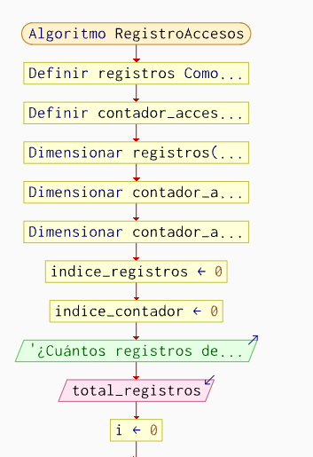
Figura 1 seudocódigo del algoritmo (b), fuente propia.

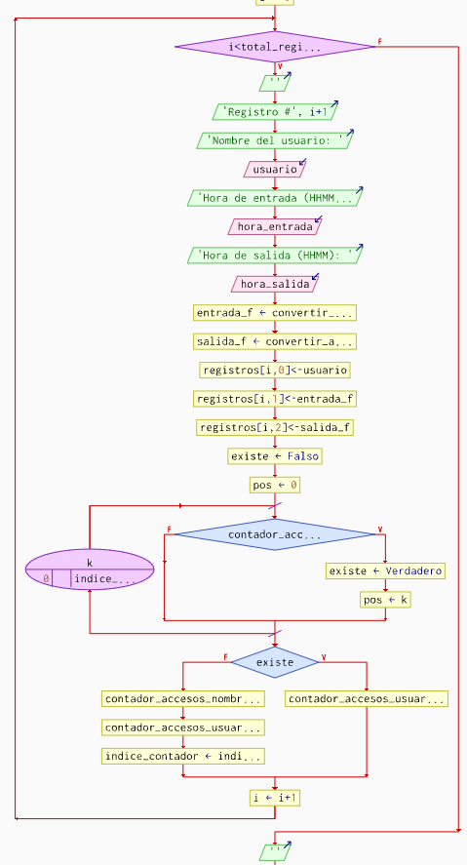 Figura 2 seudocódigo del algoritmo (b), fuente propia.

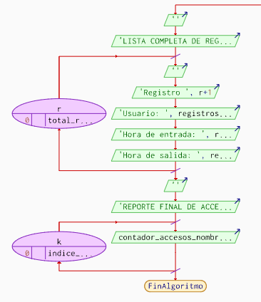
Figura 3 seudocódigo del algoritmo (b), fuente propia.
Salida
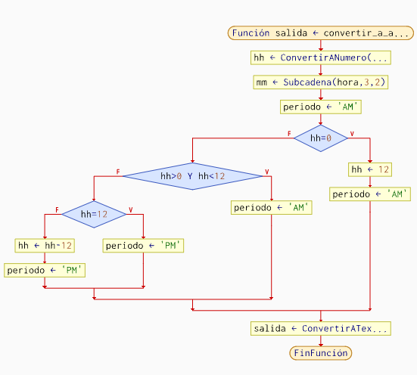
Figura 4 seudocódigo del algoritmo (b), fuente propia.

Simulación de una red de sensores.

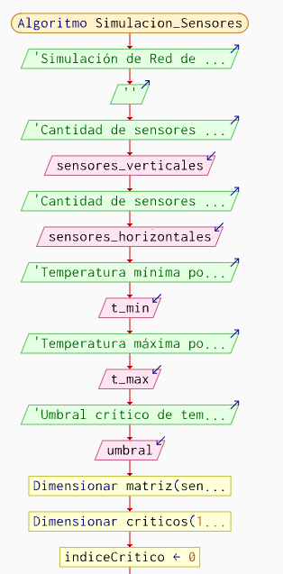
Figura 1 seudocódigo del algoritmo (c), fuente propia.
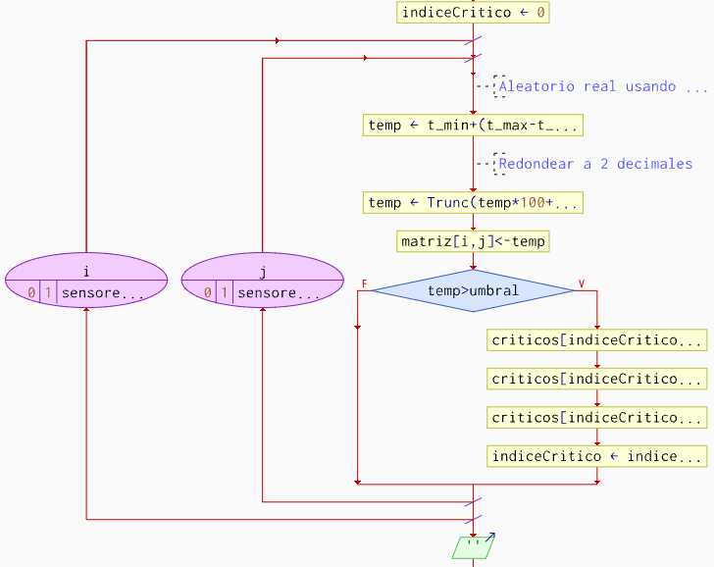
Figura 2 seudocódigo del algoritmo (c), fuente propia
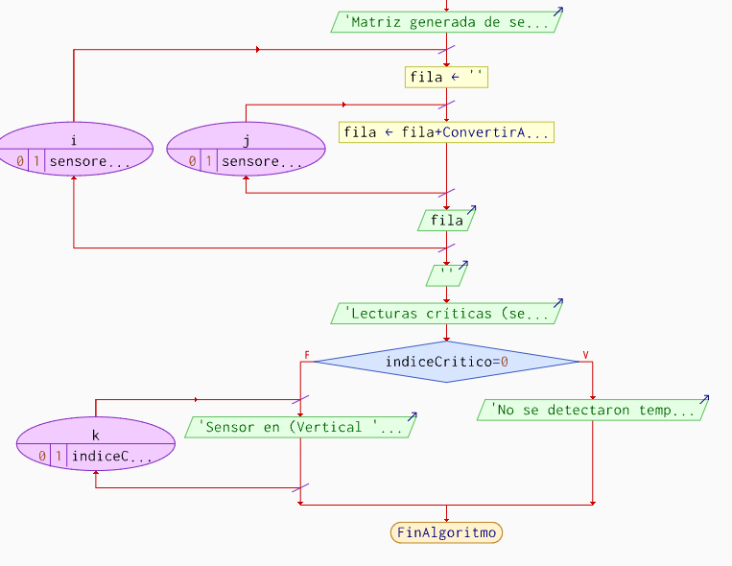
Figura 3 seudocódigo del algoritmo (c), fuente propia

Sistema de gestión de productos.

Figura 1 seudocódigo del algoritmo (d), fuente propia
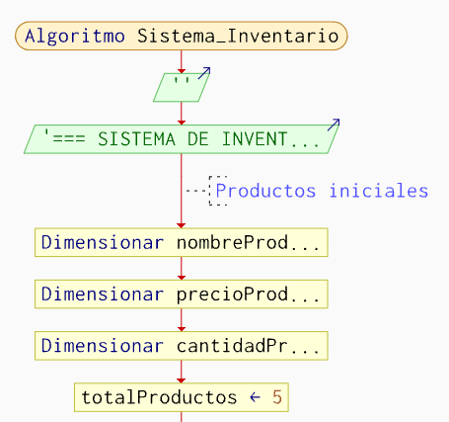
Figura 2 seudocódigo del algoritmo (d), fuente propia

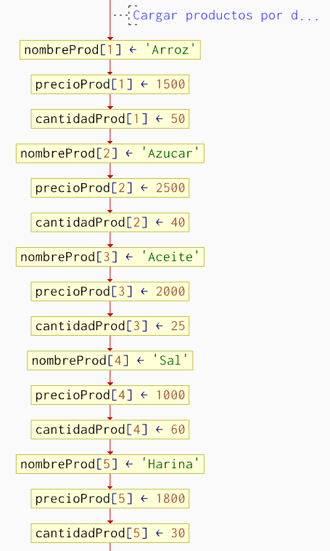
Figura 3 seudocódigo del algoritmo (d), fuente propia

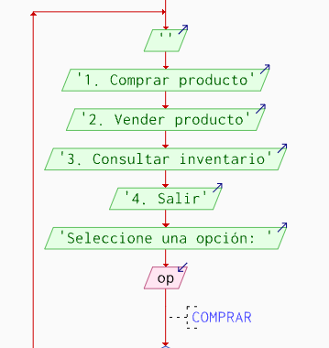
Figura 4 seudocódigo del algoritmo (d), fuente propia

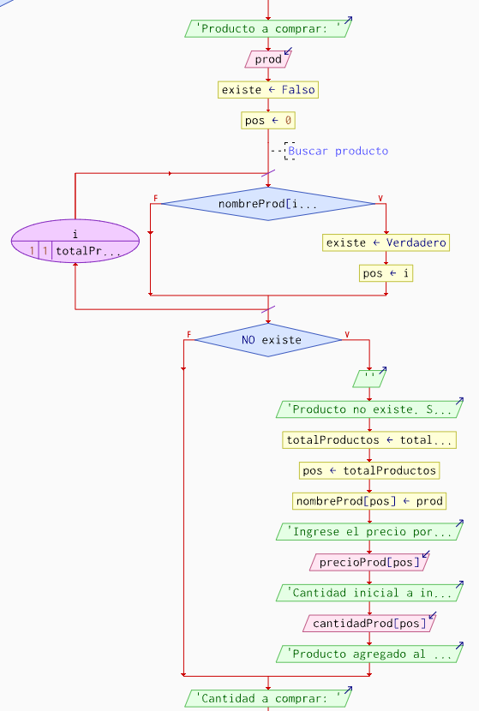
Figura 5 seudocódigo del algoritmo (d), fuente propia

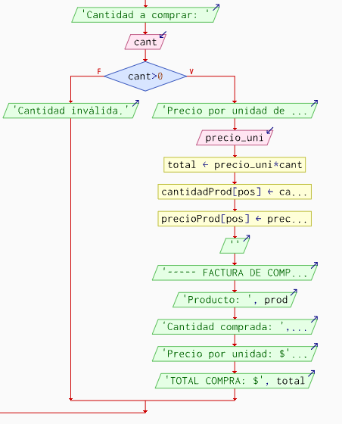

Figura 6 seudocódigo del algoritmo (d), fuente propia

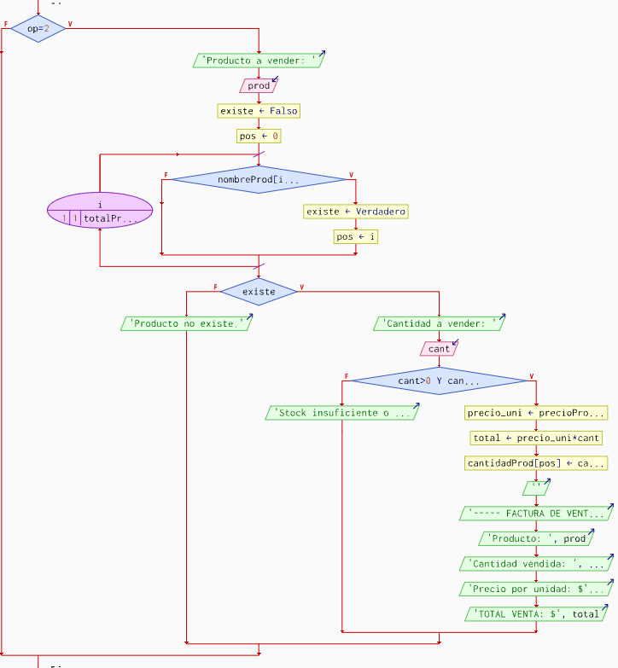
Figura 7 seudocódigo del algoritmo (d), fuente propia

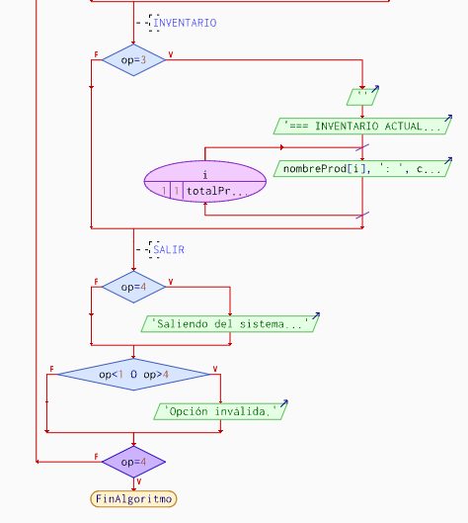

Figura 8 seudocódigo del algoritmo (d), fuente propia

- CÓDIGOS

- Calculadora de áreas.
Figuras
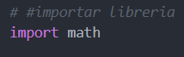
Figura 1 código del algoritmo (a), fuente propia
- Importa librería math
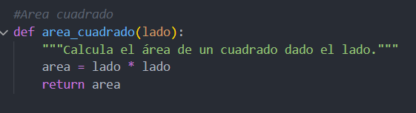
Figura 2 código del algoritmo (a), fuente propia

- Recibe lado del cuadrado.
- Calcula el área usando:
- lado × lado
- Retorna el área.
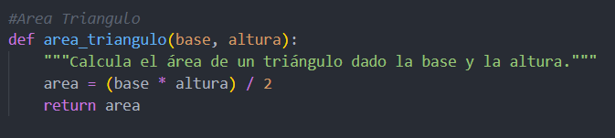
Figura 3 código del algoritmo (a), fuente propia

- Recibe base y altura.
- Usa la fórmula del triángulo:
(base × altura) / 2
- Devuelve el área.
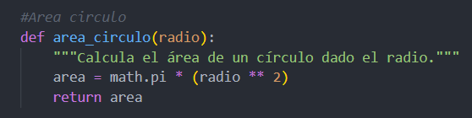
Figura 4 código del algoritmo (a), fuente propia

- Recibe radio.
Usa π (pi) de la librería math.
- Fórmula:
π × radio²
- Retorna el área.
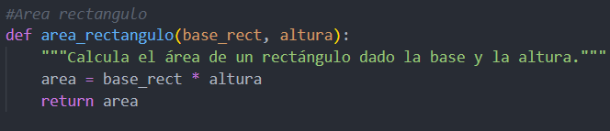
Figura 5 código del algoritmo (a), fuente propia

- Recibe base y altura.
- Fórmula: base × altura
- Retorna el área.
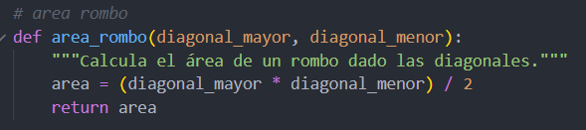
Figura 6 código del algoritmo (a), fuente propia

- Recibe diagonal mayor y menor.
- Fórmula del rombo:
(D × d) / 2
- Retorna el área

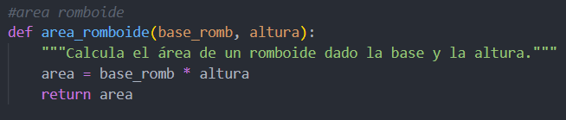
Figura 7 código del algoritmo (a), fuente propia
- Recibe base y altura.
Fórmula:
base × altura
Retorna el área.
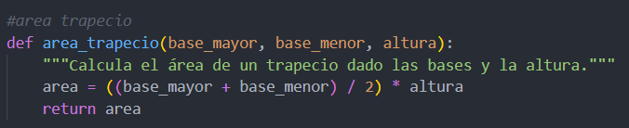
Figura 8 código del algoritmo (a), fuente propia

- Recibe base mayor, base menor, altura.
- Fórmula del trapecio:
((B + b) / 2) × altura
- Retorna el área.
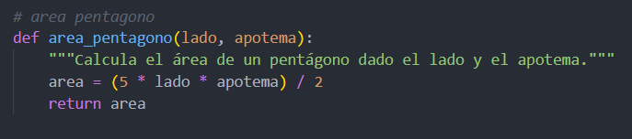
Figura 9 código del algoritmo (a), fuente propia
- Recibe lado y apotema.
- Fórmula del área de un pentágono regular:
(Perímetro × apotema) / 2
Donde el perímetro es 5 × lado
- Devuelve el área.
Interfaz
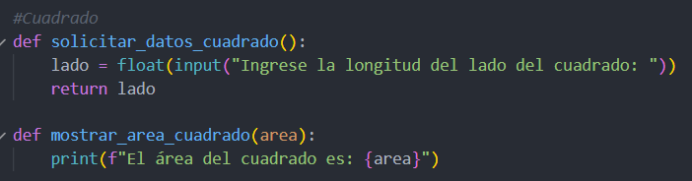
Figura 10 código del algoritmo (a), fuente propia
- Le pide al usuario el lado del cuadrado.
- Lo convierte a número (float).
- Devuelve ese valor para que otra función pueda usarlo.
- Recibe el área ya calculada.
- imprime.
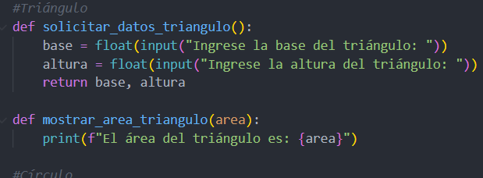
Figura 11 código del algoritmo (a), fuente propia

- Pide
- Base
- Altura
- Y retorna dos valores (base y altura).
- Muestra el área
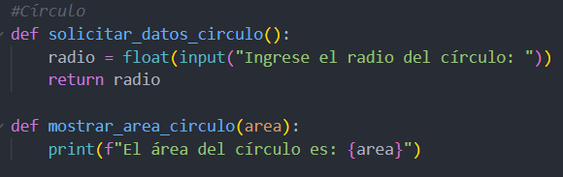
Figura código del algoritmo (a), fuente propia
Figura 12 código del algoritmo (a), fuente propia

- Pide el radio y lo devuelve.
- Muestra el área
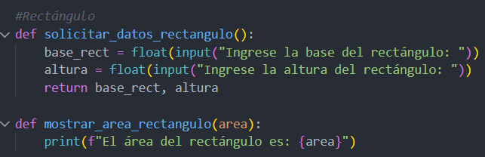 Figura 13 código del algoritmo (a), fuente propia

- Pide base y altura.
- Muestra el área
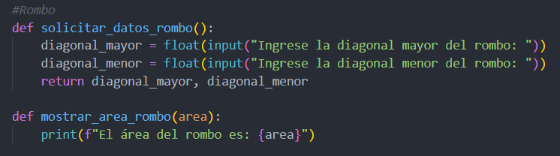 Figura 14 código del algoritmo (a), fuente propia

- Pide las dos diagonales.
- Muestra el área
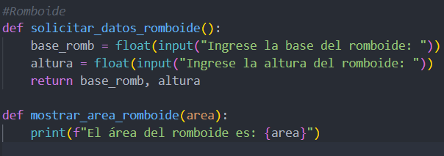 Figura 15 código del algoritmo (a), fuente propia

- Pide base y altura.
- Muestra el área
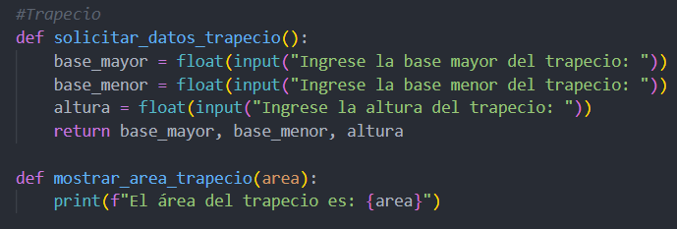 Figura 16 código del algoritmo (a), fuente propia

- Pide
- Base mayor
- Base menor
- Altura
- Muestra área

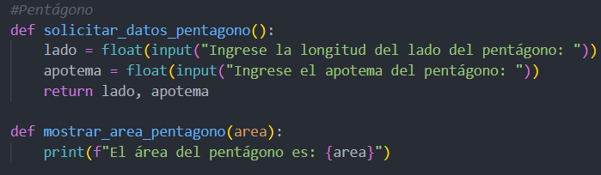 Figura 17 código del algoritmo (a), fuente propia
- Pide
- Lado
- Apotema
- Muestra área

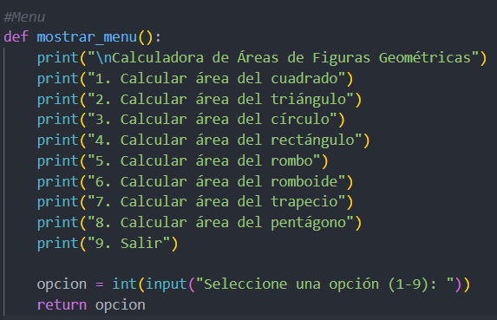 Figura 18 código del algoritmo (a), fuente propia

- Muestra la lista completa de figuras disponibles.
Pide una opción al usuario.
Devuelve ese número para que otro archivo/programa decida qué figura calcular.
Principal
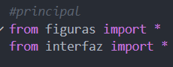
Figura 19 código del algoritmo (a), fuente propia

- Importa todas las funciones matemáticas de áreas desde figuras.py
Importa todas las funciones de interacción con el usuario desde interfaz.py
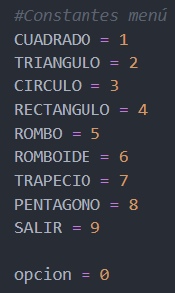
Figura 19 código del algoritmo (a), fuente propia

- Define números fijos para cada opción del menú.
Esto hace el código más fácil de leer.

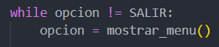
Figura 20 código del algoritmo (a), fuente propia

- Muestra el menú en pantalla.
El usuario elige una figura o salir.
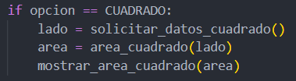 Figura 21 código del algoritmo (a), fuente propia

- Pide el lado al usuario.
Llama la función que calcula el área.
La imprime usando la función de interfaz.

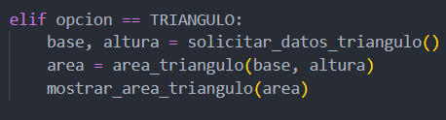 Figura 22 código del algoritmo (a), fuente propia

- Igual que el cuadrado, pero con 2 datos
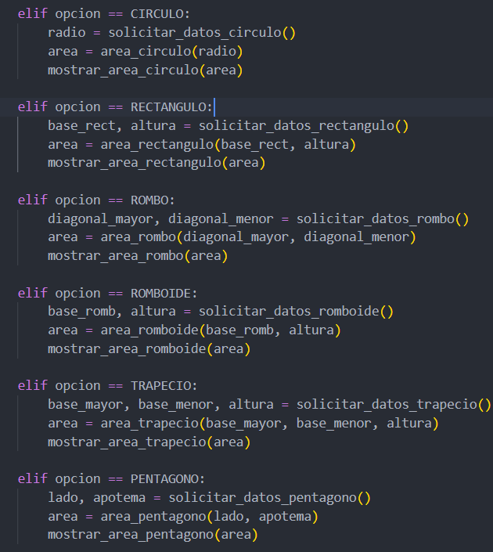Figura 23 código del algoritmo (a), fuente propia

- El mismo procedimiento con las demás figuras

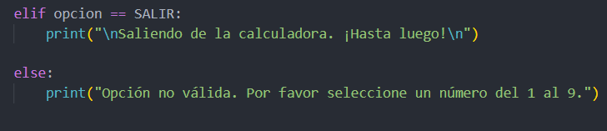 Figura 24 código del algoritmo (a), fuente propia

- El ciclo se detiene porque opcion == SALIR.
- Muestra error si el usuario escribe un número que no existe en el menú.

b. Procesamiento de datos a gran escala.
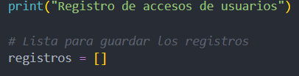Figura 1 código del algoritmo (b), fuente propia
- Se almacenará cada registro completo:
usuario, hora de entrada y hora de salida.
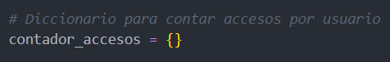 Figura 2 código del algoritmo (b), fuente propia
- Sirve para saber cuántos registros tiene cada persona.
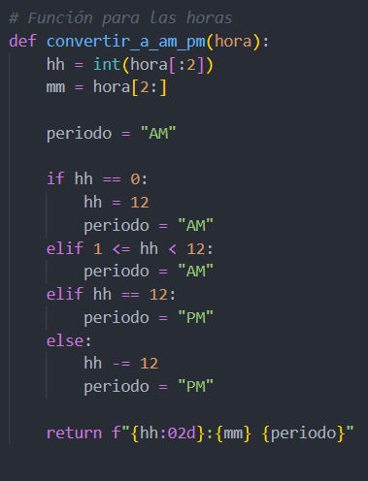 Figura 3 código del algoritmo (b), fuente propia
- Transforma una hora en formato militar HHMM (como "1730") a un formato más legible.

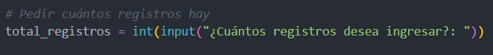
Figura 4 código del algoritmo (b), fuente propia
- El usuario indica cuántos registros se van a crear.
Ese número controla cuántas veces se repetirá el ciclo.

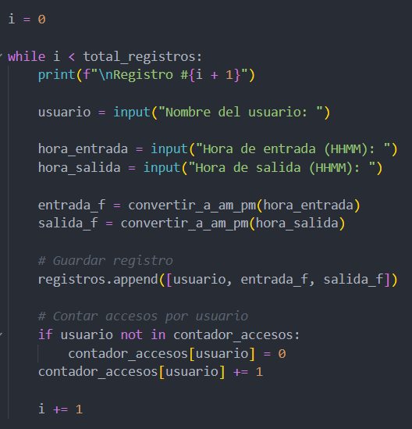
Figura 6 código del algoritmo (b), fuente propia
- Guarda la información de cada usuario.

Paso por paso:
- Imprime “Registro #n”
Pide:
- nombre
- hora de entrada (militar)
- hora de salida (militar)
- Convierte ambas horas a AM/PM
- Guarda el registro completo en registros
- Suma 1 al contador del usuario Repite hasta completar la cantidad indicada.

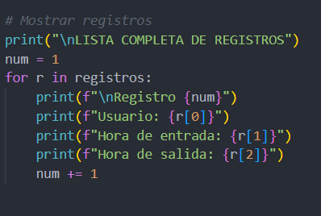 Figura 7 código del algoritmo (b), fuente propia
- Muestra cada registro ordenadamente.

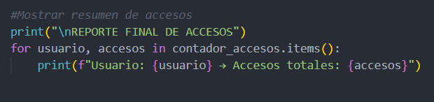 Figura 8 código del algoritmo (b), fuente propia

- Muestra cuántos accesos registró cada usuario.

  - Simulación de una red de sensores.

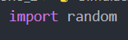
Figura 1 código del algoritmo (c), fuente propia

- Activa la librería random para generar temperaturas aleatorias dentro de un rango.

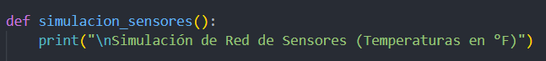
Figura 2 código del algoritmo (c), fuente propia

- Muestra el titulo “Simulación de Red de Sensores”.

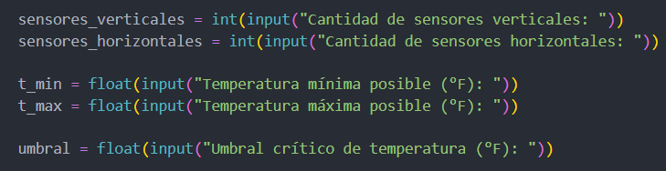
Figura 3 código del algoritmo (c), fuente propia

- El usuario indica los datos necesarios para la simulación:
- Cuántos sensores hay en vertical
- Cuántos hay en horizontal
- Temperatura mínima
- Temperatura máxima
- Umbral crítico (límite para saber si un sensor está en alerta)
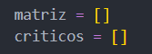
Figura 4 código del algoritmo (c), fuente propia

- matriz guardará todas las lecturas de temperatura.
criticos guardará solamente los sensores que superen el umbral definido.
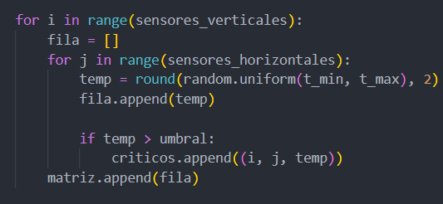
Figura 5 código del algoritmo (c), fuente propia

- Recorre filas (sensores verticales).
Dentro, recorre columnas (sensores horizontales).
- Genera una temperatura aleatoria entre t_min y t_max.
- Agrega la temperatura a la fila correspondiente.
Si la temperatura supera el umbral (se agrega a criticos.)
- Cuando termina la fila, la añade a la matriz completa.
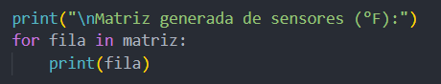

Figura 6 código del algoritmo (c), fuente propia

- Muestra la matriz completa de temperaturas en pantalla.

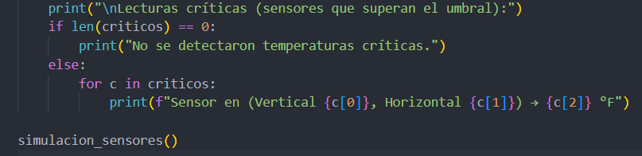
Figura 7 código del algoritmo (c), fuente propia

- Si no hay sensores críticos muestra mensaje.
Si los hay muestra su posición y su temperatura.

  - Sistema de gestión de productos.

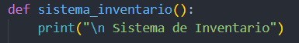

Figura 1 código del algoritmo (d), fuente propia

- Define la función principal

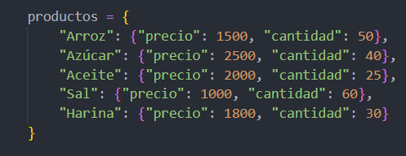
Figura 2 código del algoritmo (d), fuente propia

- Crea un diccionario con productos registrados.
Cada producto tiene:
- precio unitario
- cantidad en inventario
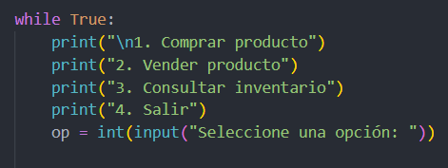
Figura 3 código del algoritmo (d), fuente propia

- Crea un ciclo infinito con las 4 opciones.
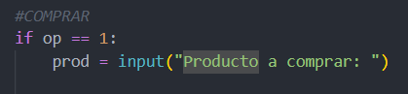
Figura 4 código del algoritmo (d), fuente propia

- Pide el nombre del producto que se quiere comprar.
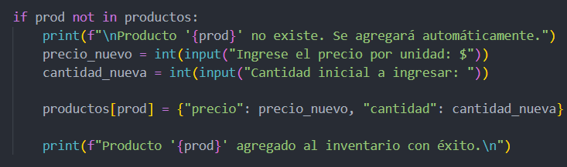
Figura 5 código del algoritmo (d), fuente propia

- Detecta si el producto no estaba registrado.
Lo agrega al inventario automáticamente.
Solicita:
- Precio unitario
- Cantidad
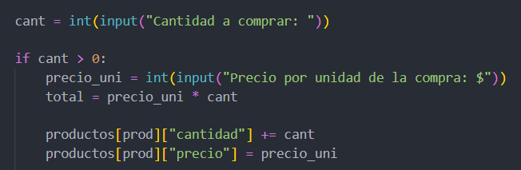
Figura 6 código del algoritmo (d), fuente propia

- Pide cuántas unidades se van a comprar.
Pide el precio por unidad.
Calcula total = precio * cantidad.
Actualiza:
- Cantidad en inventario
- Precio del producto
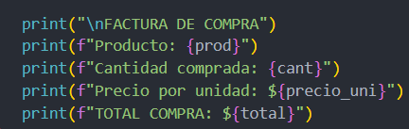
Figura 7 código del algoritmo (d), fuente propia

- Muestra una factura de la venta.
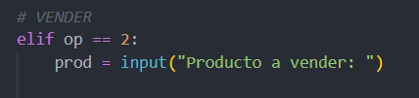
Figura 8 código del algoritmo (d), fuente propia

- Solicita el nombre del producto que se desea vender.
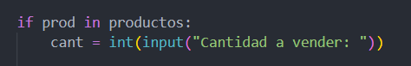
Figura 9 código del algoritmo (d), fuente propia

- Verifica que el producto exista

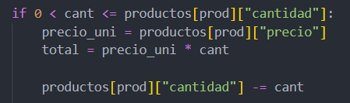
Figura 10 código del algoritmo (d), fuente propia

- Confirma que la cantidad a vender:
- Sea mayor a 0
- No supere el inventario
- Resta la cantidad vendida
- Calcula el total de la venta

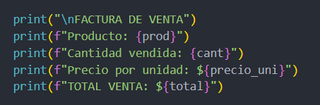
Figura 11 código del algoritmo (d), fuente propia

- Muestra la factura de la venta.
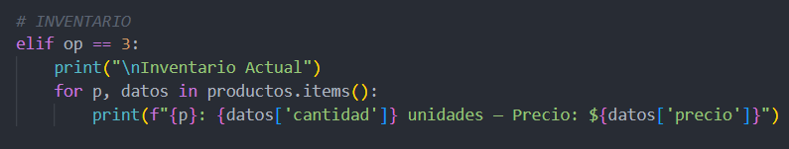
Figura 12 código del algoritmo (d), fuente propia

- Imprime la lista completa de productos con:
- Cantidad disponible
- Precio actual
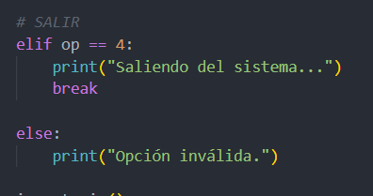
Figura 13 código del algoritmo (d), fuente propia

- Termina el programa.
- Detecta si el usuario ingresó una opción fuera del menú.

  - Simulador de Banco
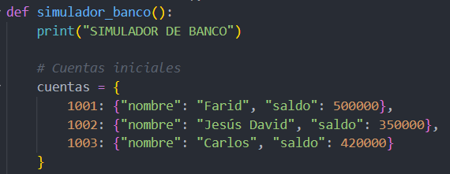 Figura 1 código del algoritmo (e), fuente propia

- Define la función principal del programa.Crea un diccionario llamado cuentas, donde cada llave es el número de cuenta y su valor es otro diccionario con:
- nombre del cliente
- saldo actual

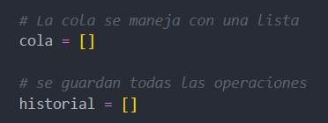
Figura 2 código del algoritmo (e), fuente propia

- cola: almacena las operaciones pendientes para procesar (como si fuera una fila de banco).
historial: guarda todas las operaciones realizadas, exitosas o fallidas.
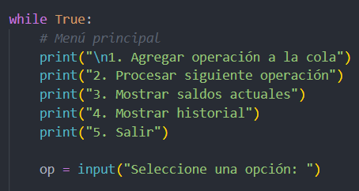
Figura 3 código del algoritmo (e), fuente propia

- Muestra el menú del sistema.
Pide al usuario una opción para decidir qué hacer.
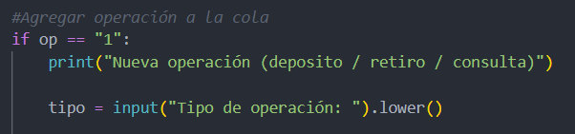
Figura 4 código del algoritmo (e), fuente propia

- El usuario especifica si es un:
- depósito
- retiro
- consulta
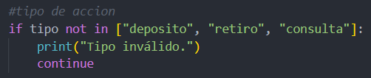
Figura 5 código del algoritmo (e), fuente propia

- Si no es uno de esos tres, lo rechaza.

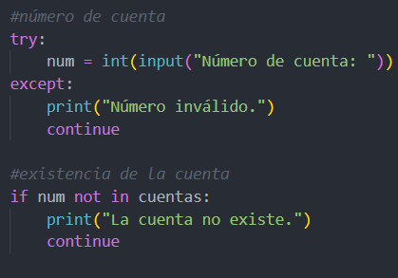
Figura 6 código del algoritmo (e), fuente propia

- Se valida que sea un número entero.
Si no existe, no se agrega nada.

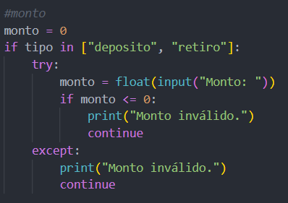
Figura 7 código del algoritmo (e), fuente propia

- Para depósitos o retiros: pide monto.
Para consulta: no se usa.

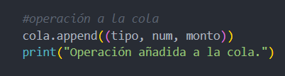
Figura 8 código del algoritmo (e), fuente propia

- Guarda una tupla con la operación pendiente.

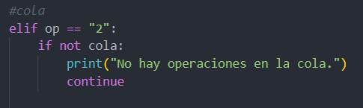
Figura 9 código del algoritmo (e), fuente propia

- Si la cola está vacía no hay nada para procesar.

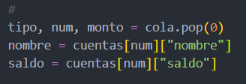
Figura 10 código del algoritmo (e), fuente propia

- pop(0) elimina y devuelve el primer elemento (como una fila real).

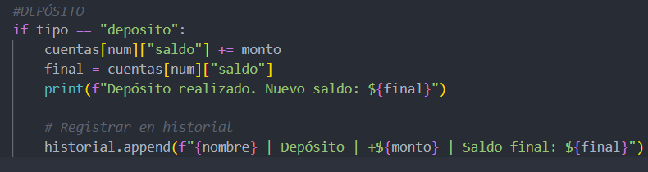
Figura 11 código del algoritmo (e), fuente propia

- Suma el dinero al saldo.
Guarda en historial.
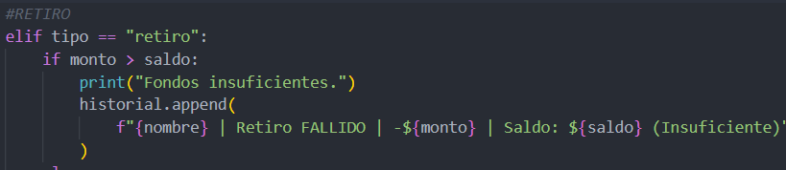
Figura 12 código del algoritmo (e), fuente propia

- Si no alcanza el saldo operación fallida.
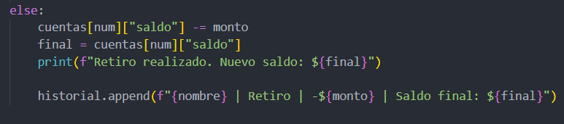
Figura 13 código del algoritmo (e), fuente propia
- Si sí alcanza descuenta.
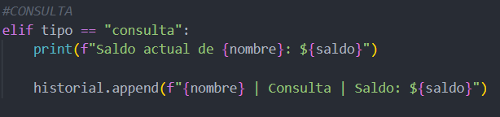
Figura 14 código del algoritmo (e), fuente propia

- muestra el saldo.
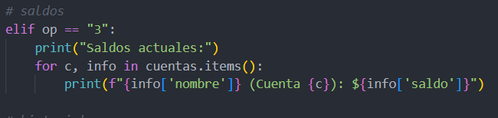
Figura 15 código del algoritmo (e), fuente propia

- Recorre el diccionario cuentas y muestra todos los saldos.

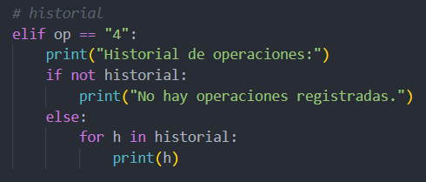
Figura 16 código del algoritmo (e), fuente propia

- Muestra cada operación realizada.
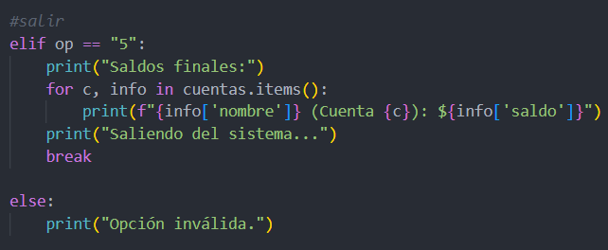
Figura 17 código del algoritmo (e), fuente propia
- Muestra saldos finales.
Termina el programa.

- PRUEBAS Y DEPURACIÓN

Calculadora de áreas.
Aplicación | Descripción
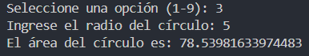 | Área circulo
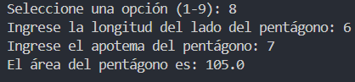 | Área pentágono
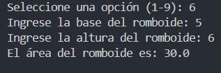 | Área Romboide
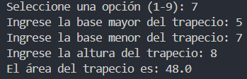 | Área Trapecio

Procesamiento de datos a gran escala.
Aplicación | Descripción
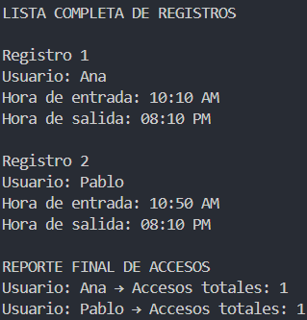 | Prueba con datos normales
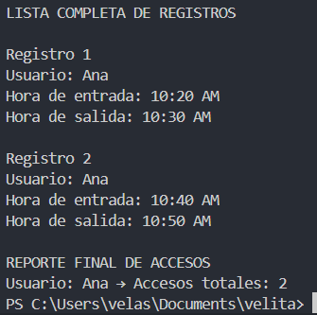 | Mismo usuario varias veces
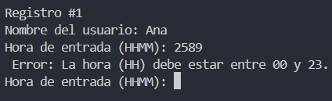 | Hora incorrecta
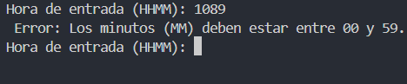 | Minutos

Simulación de una red de sensores.

Aplicación | Descripción
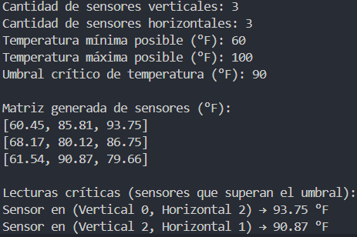 | Los valores generados cumplen el rango.  Se identifican correctamente los sensores críticos.
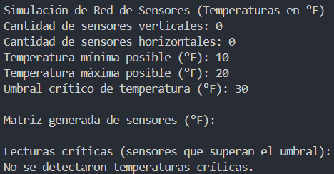 | No hay críticos
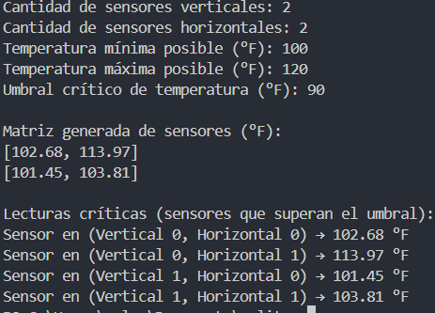 | Todos los sensores listados como críticos
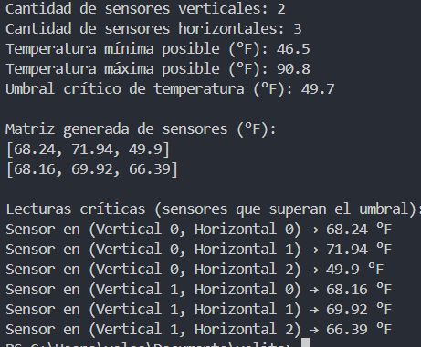 | Uso de decimales

Sistema de gestión de productos.

Aplicación | Descripción
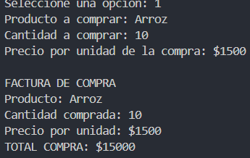 | Compra de un producto ya existente
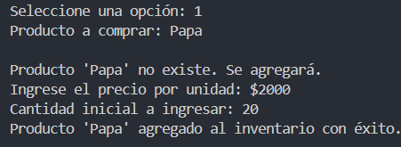 | Compra de un producto nuevo
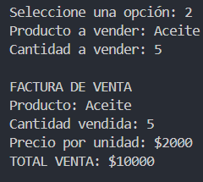 | Venta de un producto existente
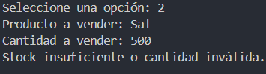 | Vender producto con stock insuficiente

Simulador de Banco
Aplicación | Descripción
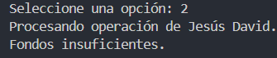 | Retiro con fondos insuficientes
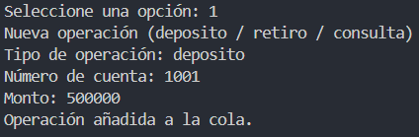 | Agregar operación de depósito a la cola
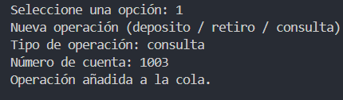 | Retiro con fondos insuficientes
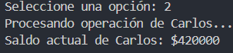 | Consulta y muestra de dinero en la cuenta
- CONCLUSIONES
- Los programas desarrollados permitieron aplicar conceptos fundamentales de programación como modularidad, funciones, condiciones, ciclos, manejo de listas, diccionarios y estructuras de datos como colas.
- La implementación en Python mostró ser adecuada para este tipo de problemas por su simplicidad sintáctica y amplio soporte para operaciones matemáticas, procesamiento de datos y manipulación de colecciones.
- La creación de pseudocódigos antes de programar facilitó la comprensión del proceso lógico de cada aplicación, permitiendo una codificación más organizada y eficiente.
- Las pruebas realizadas mostraron que los algoritmos funcionan correctamente frente a diferentes escenarios, como datos válidos, errores de usuario, límites y casos especiales.
- La simulación de sensores, el manejo de inventarios y el simulador bancario evidenciaron la importancia de validar datos y generar mensajes claros para evitar fallos durante la ejecución.
- El uso de herramientas como Visual Studio Code, GitHub y PSeInt permitió llevar un proceso de desarrollo completo, desde el diseño hasta la depuración y documentación final.

 

